

**SISTEMAS AUTOMATICOS DE DIAGNOSTICO Y DETECCION DE FALLAS I**

**Conocimientos**

**Prof** [Dra. Paola Britos](http://www.itba.edu.ar/capis/webcapis/PVBITBA/PORTADAPVBITBA.htm)  
**JTP:** [M.Ing. Hernán Merlino](http://www.itba.edu.ar/capis/webcapis/cv-hernan-merlino.htm)

ALUMNOS:

Carballal, Claudio - N° Padrón: 82329

Olano, Francisco – N° Padrón: 84582

Mantero, Fernando– N° Padrón: 80936

Soliz, Fabian– N° Padrón: 81935

# Glosario de términos

|  |  |
| --- | --- |
| **Término** | **Significado** |
| Jugar tenis | Se puede jugar por parejas. Un juego de tenis comienza con el saque de uno de los jugadores, el cual debe golpear la pelota de tal forma de que esta pique dentro del cuadro opuesto al del lado del que saca; es decir si un jugador saca desde su derecha, la pelota debe picar en el cuadro de la izquierda pero siempre en el cuadro junto a la red, del lado de su oponente. Para cada punto, el jugador que saca tiene dos oportunidades. En el caso de que en el saque la pelota pegue en la red y pase a la cancha del oponente entrando en el cuadrado de saque, se repite. En caso de que el saque sea válido, se comienza un peloteo en el que los jugadores, o parejas, los adversarios le pegan a la pelota de forma alternada. El punto se termina cuando uno de los jugadores no devuelve la pelota de manera apropiada, ya sea por no pegarle a la pelota antes de que esta pique dos veces en su lado, por pegarle y no lograr que pique en el lado del/los oponente/s, o por pegarle con su cuerpo o con cualquier objeto diferente de la raqueta que posee; en cualquiera de estos casos el punto va para el jugador o equipo adversario. |
| Golpes | En los diferentes golpes la pelota puede ser impactada de formas diferentes, de modo tal de darle efectos y trayectorias que dificulten la devolución. Los mismos se obtienen con diferentes empuñaduras y formas de impactar la pelota. |
| Empuñadura | Son las distintas formas de sujetar la raqueta de tenis, que varían según cada golpe. Hay variaciones de empuñaduras para adaptar cada golpe a los distintos tipos de superficies de tenis. Existen cuatro tipos de empuñaduras: este, oeste, continental y australiana. |
| Empuñadura Este | La empuñadura este es la más natural en los golpes de tenis. Utilizada en el golpe de derecha, bolea y saque. Es la que mejor se adapta cuando la pelota bota a la altura de la cintura, y permite mayor firmeza en la posición de la raqueta y el impacto. |
| Empuñadura Oeste | La empuñadura oeste, nace para adaptarse a piques más altos de la pelota en el tenis, y es propio de superficies de tenis dura. Algo así como una versión extrema de la empuñadura este. Sobre la posición de la mano en la empuñadura este, se gira levemente la mano hacia la derecha. |
| Empuñadura Continental | La empuñadura continental se adapta a las pistas de tenis de bote bajo y a casi todos los golpes, porque la muñeca adquiere mayor movilidad. |
| Empuñadura Australiana | Como su nombre lo indica, proviene de los jugadores que dominaron el tenis durante los años 60. Es adecuada para superficies rápidas. |
| Maneras de Golpear la Pelota | Saque, derecha, revés, volea, dejada, contra dejada, remate, gran willy. |
| Saque | Es el golpe más importante del tenis, ya que es el que va a dar comienzo al punto y su correcta aplicación puede permitir al sacador quedar en una posición de ventaja tras la devolución o bien lograr un saque ganador o "ace": punto ganado sin que el rival impacte la pelota, o que tras el impacto la pelota no pase la red o se vaya fuera de los límites de los flejes (en cuyo caso no se denomina ace, sino punto de saque). |
| Derecha | La derecha es el golpe básico. Consiste en impactar a la pelota después del pique, de forma directa, del mismo lado del brazo hábil del jugador. |
| Revés | El revés es el golpe al lado opuesto al de la derecha. |
| Volea | La volea o golpe de aire, es el golpe que se realiza antes que la pelota pique. Es ejecutado normalmente cerca de la red para definir un punto. |
| Dejada | La dejada o drop shot (del inglés "tiro gota") es un golpe en el que se le resta potencia a la pelota con la intención de que caiga lo más cerca posible de la red, del lado contrario. |
| Contra dejada | La contra dejada suele ser la respuesta adecuada a una dejada, a la que el jugador llega poco antes del segundo pique. |
| Remate | El remate es el golpe de alto, de arriba hacia abajo, antes de que la pelota pique. También se puede realizar con pique, pero en este caso se haría con un pique con mucha mayor para una pelota vertical que horizontal. |
| Gran Willy | Es un golpe inusual, habitualmente en situación desesperada, cuando la pelota ha pasado al jugador, que consiste en impactarla por debajo de las piernas de espalda a la red. Lleva ese nombre porque fue inventado por el tenista argentino Guillermo Vilas. |
| Superficie | Hay cuatro tipos de superficies donde jugar tenis, Césped, Arcilla (Polvo de ladrillo), Dura, Sintética de interiores. Las superficies llamadas lentas son aquellas en las que la pelota tiene un pique más alto y más lento , lo que lleva a que tarde más tiempo en impactar el suelo por segunda vez. |
| Césped | La más rápida de todas, salvo esos casos de carpeta muy rápida, la característica es el escaso pique de la pelota, patina en vez de picar alto, sale más rápido de lo que viene y los piques son muy irregulares a causa de las diferencias en el césped y en el suelo. Ideal para grandes sacadores |
| Arcilla | Polvo de ladrillo. Es la más lenta, sobre ella se puede deslizar (patinar) sin trabarse, la pelota pica y sale a la misma velocidad, aunque es relativamente más lento ese pique. Los jugadores más sobresalientes sobre esta superficie son los devolvedores con golpes regulares. |
| Dura | Es una de las más parejas y equilibradas, el pique es siempre regular, más rápido que el polvo pero no tanto como el césped, aquí los golpes son más planos. La velocidad depende de la pintura que se utiliza y si tiene más o menos arena en su composición. Se destacan los jugadores de ataque y sacadores. |
| Sintética | Son las "alfombras" indoor de goma; las hay semi-rápidas, rápidas y muy rápidas con características similares al cemento. En las de una velocidad más rápida destacan los jugadores de ataque, o de poderosos saques. |

# Diccionario de conceptos

|  |  |  |  |  |
| --- | --- | --- | --- | --- |
| **Concepto** | **Función** | **Sinónimos** | **Atributos** | **Derivado De** |
| Golpe | Impactar la pelota. | -Impacto | -Nombre -Tipo de golpe -Potencia -Uso de manos  - Dirección |  |
| Empuñadura | Forma de sujetar la raqueta de tenis, que varía según cada golpe. |  | -Nombre -Golpe que contrarresta |  |
| Saque | Da comienzo al punto de cada juego. |  | -Nombre -Orientación -Empuñadura -Potencia -Tipo de golpe | -Golpe |
| Superficie | Sitio compuesto de algún componente natural o sintético donde se disputan los juegos de tenis. Posee los límites marcados en blanco. | -Cancha | -Nombre -Composición -Humedad -Tipo |  |

# 

# Tabla Concepto-Atributo-Valor (TCAV)

|  |  |  |
| --- | --- | --- |
| **Concepto** | **Atributo** | **Valor** |
| Golpe | Nombre | {liftado, cortado, plano efecto lateral, efecto retroceso, globo} |
| Tipo de Golpe | {corto, largo, con efecto, sin efecto, alto, razante} |
| Potencia | {alta, media, mínima} |
| Uso de manos | {una, dos} |
| Dirección | {izquierda, centro, derecha} |
| Empuñadura | Nombre | {Este, Oeste, Continental, Australiana} |
| Golpe que contrarresta | {liftado - cortado, globo, todos , con efectos} |
| Saque | Nombre | conjunto de caracteres |
| Orientación | {izquierda, centro, derecha} |
| Empuñadura | {Este, Oeste, Continental, Australiana} |
| Potencia | {alta, media, mínima} |
| Tipo de Golpe | {liftado, cortado, plano efecto lateral, efecto retroceso} |
| Superficie | Nombre | conjunto de caracteres |
| composición | {Césped, arcilla, dura, sintética} |
| Humedad | {alta, media, baja} |
| Tipo | {Indoor, Outdoor} |

# Mapa de relaciones

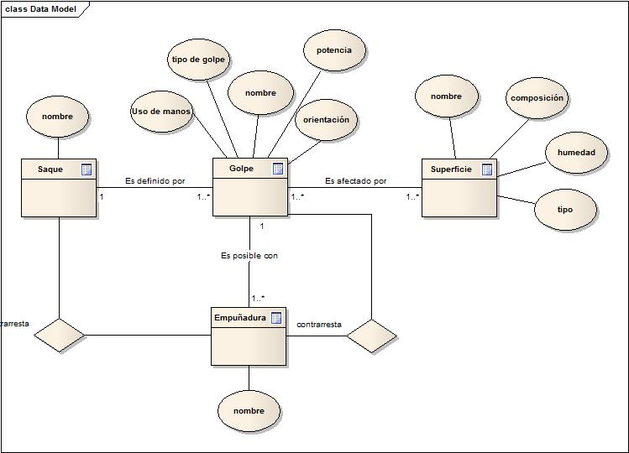

# Árbol Estratégico

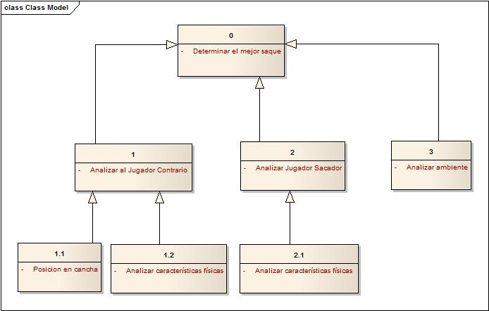

# Descripción de estrategias

|  |  |
| --- | --- |
| **Nombre de la estrategia** | **0) Determinar el mejor saque** |
| Objetivo | Es el objetivo de sistema experto, que es determinar el mejor saque a realizar según las condiciones de los jugadores y el tipo de superficie donde se juega. |
| Procedimiento | En base a los datos e información provista por las estrategias 1, 2, 3 se determina el mejor saque a realizar por el jugador para ganar el punto. |
| Entrada | Posición física del jugador receptor. |
| Características del jugador receptor. |
| Características del jugador sacador. |
| Condiciones ambientales y de características de la cancha. |
| Salida | Tipo, potencia, efecto y dirección del saque a realizar y la mejor empuñadura para realizarlo. |
|  |  |
| **Nombre de la estrategia** | **1) Analizar Jugador Contrario** |
| Objetivo | Identificar las características físicas del oponente, altura, si es zurdo o diestro y su posición actual en la cancha al esperar el saque. |
| Procedimiento | En base a los datos aportados, se procede a ponderar los datos para tener en cuenta el tipo de golpe a realizar al sacar. |
| Entrada |  |
|  |
|  |
| Salida | Potencia, dirección del saque y si es con o sin efecto. |
|  |  |
| **Nombre de la estrategia** | **1.1) Posición en Cancha** |
| Objetivo | Identificar la posición relativa del jugador receptor en la cancha |
| Procedimiento | Desde la posición de saque elegida, se indicará si el jugador receptor está a izquierda, derecha, o en el centro de la sección de recepción de la cancha. También se indicará si está muy adelante o muy por detrás de la línea delimitadora de la cancha. |
| Entrada | Posición relativa X. |
| Posición relativa Y. |
| Salida | Potencia, Dirección del saque. |
|  |  |
| **Nombre de la estrategia** | **1.2) Analizar características físicas** |
| Objetivo | Identificar las características físicas del jugador receptor, su altura, contextura física y si es un jugador tipo zurdo o diestro. |
| Procedimiento | En base a los datos aportados, se procede a ponderar los datos para tener en cuenta el tipo de golpe a realizar al sacar. |
| Entrada | Altura del jugador oponente. |
| Tipo de jugador. |
|  |
| Salida | Saque con o sin efecto. |
|  |  |
| **Nombre de la estrategia** | **2) Analizar jugador sacador** |
| Objetivo | Identificar las características físicas del sacador, altura, si es zurdo o diestro y su posición actual en la cancha al esperar el saque. |
| Procedimiento | En base a los datos aportados, se procede a ponderar los datos para tener en cuenta el tipo de golpe a realizar al sacar. |
| Entrada |  |
|  |
|  |
| Salida | Saque con o sin efecto. |
|  |  |
| **Nombre de la estrategia** | **2.1) Analizar características físicas** |
| Objetivo | Identificar las características físicas del jugador sacador, su altura, contextura física y si es un jugador tipo zurdo o diestro. |
| Procedimiento | En base a los datos aportados, se procede a ponderar los datos para tener en cuenta el tipo de golpe a realizar al sacar. |
| Entrada | Altura del jugador sacador. |
| Tipo de jugador sacador. |
|  |
| Salida | Saque con o sin efecto. |
|  |  |
| **Nombre de la estrategia** | **3) Analizar ambiente** |
| Objetivo | Obtener las características de la cancha, que tipo de superficie es y que saque es el que conviene realizar en esta. |
| Procedimiento | Se ingresa el tipo de superficie de juego y su composición. Se obtiene por ponderación la potencia y si el saque posee efecto o no. |
| Entrada | Tipo de superficie de juego. |
| Composición de la superficie de juego. |
|  |
|  |
| Salida | Potencia y si es saque con o sin efecto. |

# 

# Conocimientos Tácticos

## Fórmulas

Potencia de saque = $k.contextura física jugador receptor+k^{'}.posición relativa jugador receptor x+k^{''}.composición superficie de juego.$

Efecto de saque = $ε.altura jugador receptor +ε^{'}.tipo jugador receptor+ε^{''}.contextura física jugador receptor+ ε^{'''}tipojugador sacador+ ε.altura jugador sacador+ε{}^{'}.composición superficie de juego.$

Dirección de saque= $∂.posición del jugador receptor y.$

Empuñadura de saque= $ρ.Potencia de saque+ ρ^{'}.Efecto de saque .$

Donde $k,ρ y ε$ son constantes de proporción indicadas por el experto.

## Seudoreglas

|  |  |
| --- | --- |
| **1- Nombre de la regla** | **Superficie rápida, saque potente.** |
| Palabras del experto | Si la superficie es rápida, es mejor probar un saque muy potente ya que la pelota picará poco y es más difícil de responder a ese saque. |
| Formulación externa de la regla | SI: |
| superficie = Césped |
| superficie = Dura |
| superficie = sintética rápida |
| superficie = sintética muy rápida |
|  |
| ENTONCES: |
| potencia saque = alta |
|  |  |
| **2- Nombre de la regla** | **Posición del jugador receptor en el centro entonces saque con efecto a un extremo.** |
| Palabras del experto | Si el receptor se para en el centro de su sector para recibir es mejor intentar un saque con mucho efecto y con potencia media pero muy bien direccionado a un lado. |
| Formulación externa de la regla | SI: |
| posición receptor x= centro |
| ENTONCES: |
| dirección = izquierda |
| tipo de golpe =corto con efecto y rasante |
| potencia saque = media |
|  |  |
| **3 - Nombre de la regla** | **Posición del jugador muy por detrás de la línea de fin de la cancha saque corto y con efecto opuesto al uso de sus manos.** |
| Palabras del experto | Si el receptor se para muy por detrás de la línea de recepción, es mejor sacarle a su lado opuesto para complicar su recepción y con un saque corto para que tenga que ir a buscarlo. |
| Formulación externa de la regla | SI: |
| posición receptor y = lejos |
| ENTONCES: |
| dirección = opuesta al tipo de jugador |
| Tipo de golpe =corto con efecto. |
|  |
|  |  |
| **4 - Nombre de la regla** | **Superficie lenta, mucho efecto en el saque.** |
| Palabras del experto | si la superficie es lenta, es mejor sacar con efecto para pelotear el punto ya que al picar la pelota pierde mucha de su velocidad. |
| Formulación externa de la regla | SI: |
| Superficie = Arcilla. |
| Superficie = Sintética semi-rápida. |
| ENTONCES: |
| potencia saque = media |
|  |  |
| **5 - Nombre de la regla** | **Jugador Alto, saque rasante y potente.** |
| Palabras del experto | Un jugador alto tiene la tendencia a no agacharse para hacer una buena recepción de la pelota, es por eso que un saque rasante y potente lo pondrá incómodo. |
| Formulación externa de la regla | SI: |
| altura jugador receptor = alta |
|  |
| ENTONCES: |
| tipo de golpe = con efecto - rasante |
| potencia saque = alta |
|  |  |
| **6 - Nombre de la regla** | **Jugador Zurdo saque al centro.** |
| Palabras del experto | Los jugadores zurdos tienen la tendencia de tener un muy buen revés, por ende cubren con el drive y con el revés ambos puntos de saque, es mejor sacarles al centro para que les obligue a moverse. |
| Formulación externa de la regla | SI: |
| tipo jugador receptor = zurdo |
|  |
| ENTONCES: |
| dirección de saque = centro |
|  |  |
| **7 - Nombre de la regla** | **Jugador Diestro saque al lado izquierdo** |
| Palabras del experto | Los jugadores diestros tienden no suelen tener un revés muy bueno, es por ello que en el saque es mejor intentar orientarlo al lado izquierdo así se los obliga a contestar con el revés. |
| Formulación externa de la regla | SI: |
| Tipo jugador receptor = diestro. |
|  |
| ENTONCES: |
| Dirección de saque = derecha. |
|  |  |
| **8 - Nombre de la regla** | **Si se juega indoor, saque potente** |
| Palabras del experto | Al jugar en indoor la cancha es muy rápida ya que son de carpeta muy rápida con pintura con poca granularidad, por ende un saque potente es lo mejor para hacer. Es lo que hacen en Rusía y otros países de esa zona. |
| Formulación externa de la regla | SI: |
| Tipo de cancha = indoor |
|  |
| ENTONCES: |
| Potencia de saque = alta |
|  |
|  |  |
| **9 - Nombre de la regla** | **Posición del jugador sobre la línea de fin de la cancha saque largo y al centro de la cancha.** |
| Palabras del experto | Al encontrarse el receptor sobre la línea de fin de cancha un rebote de la pelota muy cerca de el, hará que no pueda contestar el saque o se lo obligue a moverse. |
| Formulación externa de la regla | SI: |
| Receptor Posición Y = border line |
|  |
| ENTONCES:  Potencia de saque = alta |
| Efecto de saque = no |
|  |
|  |  |
| **10 - Nombre de la regla** | **Si el sacador es zurdo prevalecerá la dirección del saque izquierda.** |
| Palabras del experto | El jugador naturalmente tiende a orientar su saque en la dirección de proyección de su brazo. |
| Formulación externa de la regla | SI: |
| jugador sacador = zurdo |
|  |
| ENTONCES: |
| dirección del saque = izquierda |
|  |  |
| **11 - Nombre de la regla** | **Si el sacador es diestro prevalecerá la dirección del saque derecha.** |
| Palabras del experto | El jugador naturalmente tiende a orientar su saque en la dirección de proyección de su brazo. |
| Formulación externa de la regla | SI: |
| jugador sacador = diestro |
|  |
| ENTONCES: |
| dirección del saque = derecha |
|  |  |
| **12 - Nombre de la regla** | **Saque con efecto siempre debe ser orientado a un extremo.** |
| Palabras del experto | Al sacar con efecto, se debe también direccionar el saque a uno de los extremos de la cancha así aprovechamos mejor el efecto y complicamos al rival. |
| Formulación externa de la regla | SI: |
| tipo de saque = con efecto |
|  |
| ENTONCES: |
| Dirección del saque != centro. |
|  |  |
| **13 - Nombre de la regla** | **Sacador alto, saque potente.** |
| Palabras del experto | Un jugador de estatura alta, debe aprovechar su ventaja mecánica en la longitud del brazo y realizar saques muy potentes. |
| Formulación externa de la regla | SI: |
| altura sacador = alta |
|  |
| ENTONCES: |
| Potencia de saque = alta. |
|  |  |
| **14 - Nombre de la regla** | **Jugador de estatura baja debe realizar saques largos.** |
| Palabras del experto | El jugador sacador de estatura baja, debe realizar saques largos ya que oponente así contestará el saque de manera menos efectiva dándole tiempo a posicionarse en la posición central de la cancha para recibir la contestación y darle el mayor efecto posible a pelota. |
| Formulación externa de la regla | SI: |
| altura sacador = baja |
|  |
| ENTONCES: |
| tipo de saque = con efecto |
| Potencia de saque = media. |

|  |  |
| --- | --- |
| **15- Nombre de la regla** | **Empuñadura continental es la mejor para saque con efecto.** |
| Palabras del experto | La empuñadura continental al ser usada con la mano como si fuera un gatillo es la mejor para hacer efectos porque provee un muy buen control. |
| Formulación externa de la regla | SI: |
| Tipo de saque = con efecto |
|  |
|  |
| ENTONCES: |
| Empuñadura = Continental. |

|  |  |
| --- | --- |
| **16- Nombre de la regla** | **Empuñadura Este es la mejor para saque plano.** |
| Palabras del experto | La empuñadura este por ser la que mejor movimiento biométrico tiene es la que tiene por ende mejor transferencia de potencia al realizar el movimiento de saque. |
| Formulación externa de la regla | SI: |
| Tipo de saque = sin efecto |
|  |
|  |
| ENTONCES: |
| Empuñadura = Este. |